母版页&投票模块测试报告

项目名称： | 母版页模块，投票模块
分类： | 测试分析报告 | 部门： | 模块开发者
作者： | 陈亚星 | 日期： | 2009年4月15日
参考号： | 1．0 | 页数： | 10

- 目录
2. 引言 2
编写目的 2
项目背景 2
定义 2
参考资料 2
3. 测试计划执行情况 3
测试项目 3
测试机构和人员 5
测试结果 5
A）代码统计 5
B）Bug统计 6
C）测试发现的事实 7
D）原因分析 7
E）项目的完成情况 8
4. 软件需求测试结论 8
5. 评价 9
软件能力 9
缺陷和限制 9
建议 9
测试结论 9
附 10

引言

编写目的
测试模块是否按照设计完成功能的设计。对于发现的Bug提出修改建议。本报告供网站的维护者及验收老师阅读。

项目背景
项目简介：
模块名称 | 母版页模块，投票模块
任务安排者 | 小组第二次会议决定
开发单位 | 陈亚星
主管单位 | 小组组长，其他小组成员监督

定义
A级错误 | 致命级，灾难性的、有严重后果的
B级错误 | 严重级，危险的影响
C级错误 | 一般级，普通的影响
D级错误 | 提示级，次要的影响

参考资料
- 图书山寨需求分析
- 项目课课程笔记、课件
- 部分网络资源（www.google.cn）

测试计划执行情况

测试项目
以下是测试的功能点及测试结果：

功能模块 | 功能项 | 说明
母版页模块  （1~9  mode_index.master  1,9,11  mode_classify.master  1,12,13  mode_admin.master  ） | 1、网站导航 | 完成功能
 | 2、用户登录 | 未对用户输入登录信息进行合法性验证，例如空白输入
 | 3、显示公告 | 公告显示并非最新公告
 | - 即时时间 | 完成功能
 | 5、用户注册跳转 | 完成功能
 | 6、用户登出 | 完成功能
 | 7、重置用户登录框 | 完成功能
 | 8、搜索栏 | 1、未对输入信息进行检测  2、搜索条件输入后不能直接按回车
 | 9、面包屑导航条 | 没有将书籍详细信息页面加入导航节点
 | 10、网上调查，用户投票 | 投票项超过4项不能完全显示
 | 11、显示图书类型列表并实现跳转 | 完成功能
 | 12、显示相应后台功能页面的帮助信息 | 完成功能
 | 13、管理员登出 | 完成功能
投票模块  （pollResult.aspx） | 1、页面跳转 | 完成功能
投票模块  （pollResult.aspx） | 2、图表显示投票结果统计 | 显示图表后点击图表浏览器错误
投票模块  （pollResult.aspx） | 3、页面及时刷新 | 完成功能
其他 | 1、统一性 | - 相同模块采用相同字体及风格
其他 | 2、交互性 | - 与各个模块均有交互  - 对于用户的错误操作有相应提示
其他 | 3、安全性 | - 未安全性措施
其他 | 4、数据导入 | - 完成

测试机构和人员

测试机构 | 负责人 | 测试人员
Anywayoverload小组 | 陈亚星 | 陈亚星

测试结果

A）代码统计
- Mode_index.master,mode_index.master.cs,modeIndex.cs:
 | 测试前 | 测试后
系统添加行数 | 111行
编写行数 | 637行，17个函数
总行数 | 748行
备注 | 包含JS函数
- Mode_classify.aspx,mode_classify.aspx.cs
 | 测试前 | 测试后
系统添加行数 | 200行
编写行数 | 155行，2个函数
总行数 | 355行
备注

- Mode_admin.aspx,mode_admin.aspx.cs
 | 测试前 | 测试后
系统添加行数 | 189行
编写行数 | 150行，1个函数
总行数 | 339行
备注

B）Bug统计
A类错误 | 0
B类错误 | 1
C类错误 | 1
D类错误 | 5

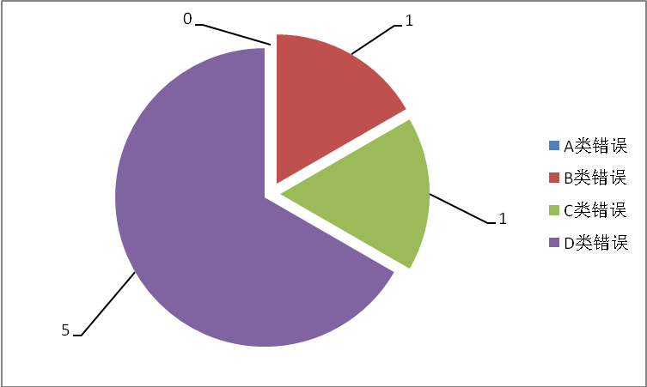
单位：个

由统计的结果得：4.16Bug/1k

在测试的过程中，统计Bug的发生阶段：

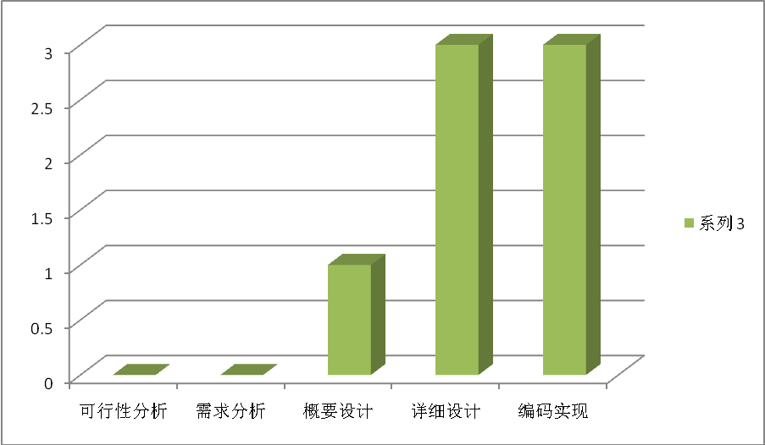

C）测试发现的事实
在一些细节的地方没有予以足够的重视，对于一些不熟悉控件的使用造成了一些BUG。
另外，在对于用户的操作没有给予相应的考虑。有些功能在使用键盘操作时不能实现用户想要的功能。
这两个模块没有技术难点。

D）原因分析
a类原因——对需求分析、设计等理解不够
b类原因——技术不过关
c类原因——未详细考虑交互性
d类原因——没有考虑网站数据的安全性
e类原因——设计不够严谨
f类原因——其它

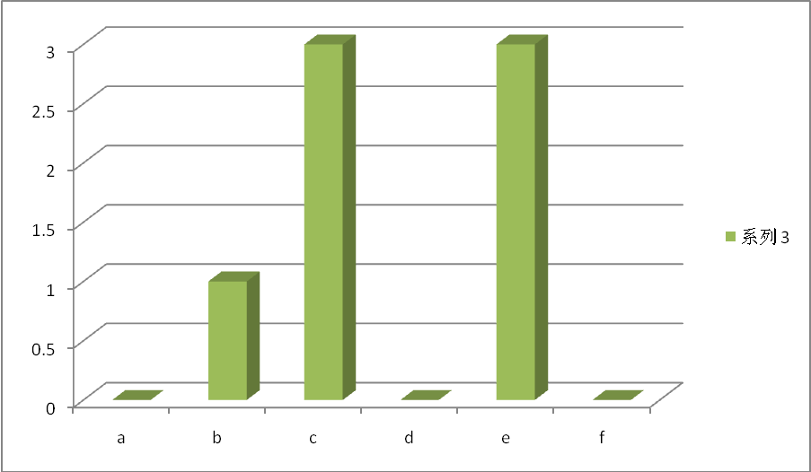

E）项目的完成情况
在公告模块和投票模块的测试中，共测试了16个功能点。

、
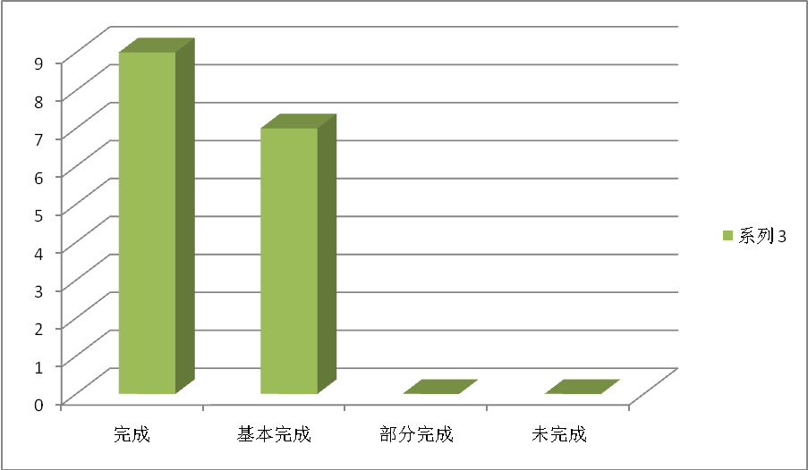

软件需求测试结论
模块完成了母版页和投票的基本功能。可以实现原有设计的操作和功能。用户界面基本可以满足要求。

评价

软件能力
对于一些细节和用户交互上欠缺详细的考虑。模块没有技术上的难点。

缺陷和限制
总共存在7个BUG，其中B，C类错误各一个，D类错误5个
  - 公告显示模块在选择可用公告上有缺陷
  - 数据库没有进行安全性保障
  - 投票的有效时间有缺陷

建议
  - 完善投票规则
  - 改进可用公告选取方法
  - 加入数据限制
  - 加入数据安全保障

测试结论
基本通过测试。
根据测试效果给出评分：

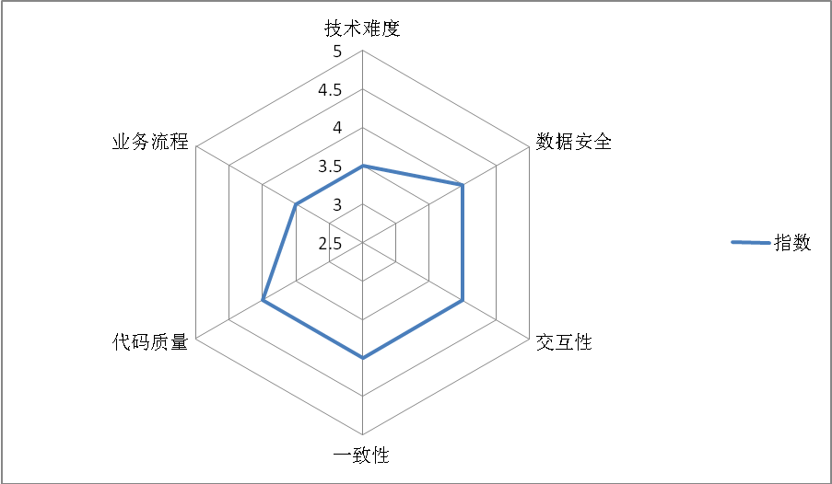

附：是否通过的主要依据是评分的数据图。当有任意项的得分小于3时，即判定未通过。

